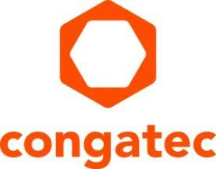
Nota de prensa

Los nuevos paquetes plug & play simplifican la configuración de plataformas IIoT virtualizadas en tiempo real

congatec simplifica la consolidación de sistemas integrando Hypervisor en sus módulos COM x86

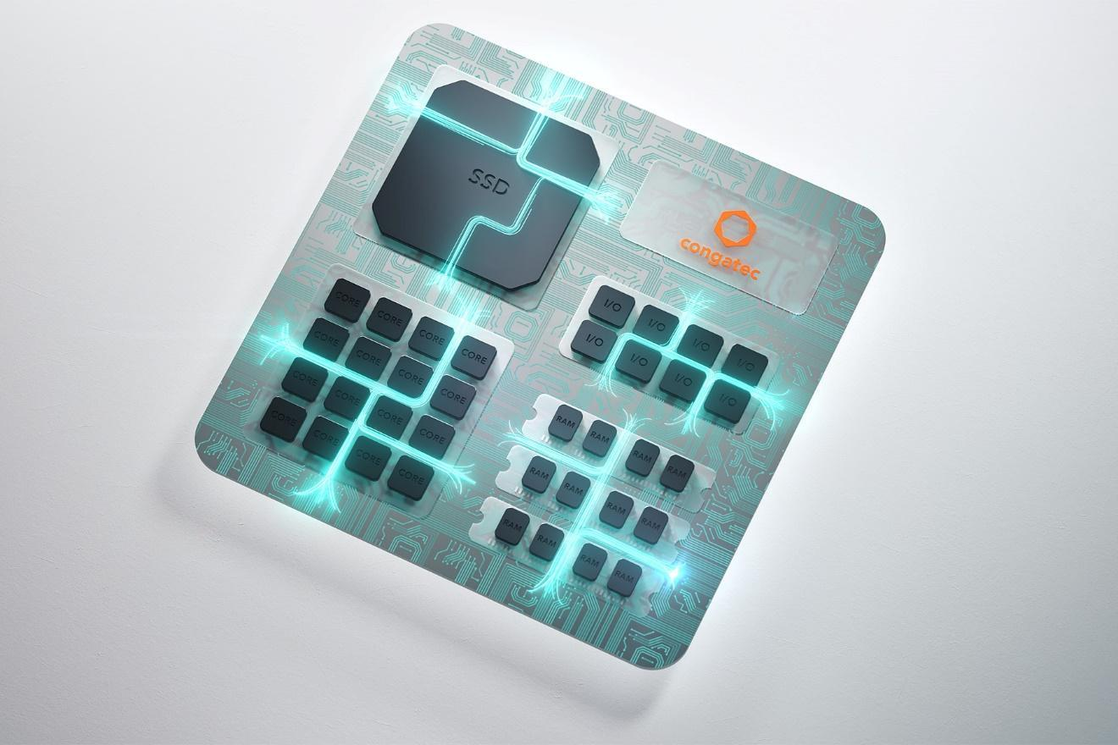

Deggendorf, Alemania, 30 de enero de 2024 * * * congatec - proveedor líder de tecnología de sistemas embebidos y edge computing - incluye ahora el Hypervisor en todos sus nuevos módulos COMs x86. El Hypervisor de la compañía ha estado disponible como una sencilla incorporación a los módulos COM (Computers-on-Modules) x86 de congatec. Ahora el Hypervisor se implementará en firmware y será estándar en todos los módulos COM x86 de congatec, reduciendo automáticamente la barrera para empezar a trabajar en la consolidación de sistemas. Al simplificar la virtualización en tiempo real para la consolidación de sistemas, congatec facilita el ahorro de costes, la reducción del número de sistemas y la reducción del tamaño, peso y consumo energético (SWaP).

"La consolidación será significativamente más fácil con el Hypervisor directamente incluido. La capacidad de ejecutar simultáneamente múltiples sistemas operativos, incluyendo sistemas operativos en tiempo real, y que todos ellos funcionen con la máxima eficiencia, será un importante diferenciador para nuestros clientes", afirma Andreas Bergbauer, Manager Solution Management de congatec.

"Nuestros módulos estarán más preparados para las aplicaciones que cualquier solución de la competencia, los OEM podrán reducir su NRE y llegarán al mercado más rápido. Nunca ha sido tan fácil aprovechar las ventajas de la consolidación de sistemas como con nuestro módulo HOM (Hypervisor-on-Module)".

Al optimizar la asignación de sistemas operativos (y aplicaciones) en varios núcleos, se pueden ofrecer más funcionalidades reduciendo el número de sistemas a uno. Además, los recursos del sistema de los diseños multinúcleo pueden aprovecharse al máximo, lo que aumenta la eficiencia y reduce el consumo de energía. Esto, a su vez, permite a los fabricantes crear más funciones de forma más eficiente en un único sistema consolidado. Se ahorran costes al reducir la cantidad de hardware necesario, el cableado y al minimizar el tamaño, el peso y el consumo energético del sistema (SWaP). Esto permite a los fabricantes de equipos originales incluso consolidar aplicaciones críticas en tiempo real y no en tiempo real en paralelo en un único módulo COM (Computer-on-Module) x86.

El Hypervisor permite a los desarrolladores ejecutar varios sistemas operativos (SO) simultáneamente en un único módulo COM. Cada sistema operativo se ejecuta en su propio núcleo o conjunto de núcleos y E/S (como PCIe, Ethernet, USB), de modo que cada sistema operativo puede funcionar con total independencia de los demás. Arrancar o suspender el funcionamiento de cualquier sistema operativo no afectará a ningún otro. Con el Hypervisor, los clientes obtienen un paquete de software y hardware ya cualificado para soportar aplicaciones en tiempo real, puesto que el comportamiento en tiempo real de los módulos ya ha sido verificado.

Como complemento opcional, el Hypervisor también admite la virtualización anidada con soporte para contenedores y máquinas virtuales (VM). La virtualización anidada es una técnica en la que una VM se ejecuta sobre otro hypervisor, en lugar de sobre hardware físico, lo que permite una total libertad de virtualización. Las cargas de trabajo individuales pueden desacoplarse entre sí para aumentar la fiabilidad, por ejemplo, o los contenedores (u otras soluciones de virtualización) podrían ejecutarse dentro de una VM.

Cuando las funciones se separan entre máquinas virtuales, la colaboración entre estas sigue siendo muy flexible.

Sistemas operativos compatibles con Hypervisor fuera de la caja:
- Microsoft Windows 10 and 11
- Debian
- Ubuntu
- VxWorks
- Xenomai
- TenAsys Intime distributed RTOS
- QNX Neutrino
- Real-Time Linux

Se puede añadir soporte para otros sistemas operativos en cualquier momento bajo petición. Diferentes sistemas operativos pueden ejecutarse en diferentes modos de ejecución al mismo tiempo y cualquier mezcla de SMP y una sola CPU, 32 bits y 64 bits es posible.

Para más información sobre la tecnología Hypervisor de congatec, visite: https://www.congatec.com/en/technologies/real-time-hypervisor/

Podrás experimentar estas y otras innovaciones en embedded world del 9 al 11 de abril de 2024: https://www.congatec.com/de/congatec/events/congatec-at-embedded-world-2024/
Visite congatec en el Hall 3 y Stand 241.

* * *

Sobre congatec
congatec es una empresa de tecnología de rápido crecimiento que se centra en productos informáticos embebidos y edge. Los módulos informáticos de alto rendimiento se utilizan en una amplia gama de aplicaciones y dispositivos en automatización industrial, tecnología médica, robótica, telecomunicaciones y muchas otros verticales. Respaldado por el accionista controlador DBAG Fund VIII, un fondo del mercado medio alemán que se enfoca en negocios industriales en crecimiento, congatec tiene la experiencia en financiación, fusiones y adquisiciones para aprovechar estas oportunidades de mercado en expansión. congatec es el líder del mercado global en el segmento de módulos COM con una excelente base de clientes desde nuevas empresas hasta compañías internacionales de primera línea. Más información disponible en nuestra web www.congatec.com o via LinkedIn, X (Twitter) y YouTube.

Texto y foto también disponible online en: https://www.congatec.com/es/congatec/notas-de-prensa.html

Intel, el logotipo de Intel y otras marcas de Intel son marcas comerciales de Intel Corporation o sus filiales..

Contacto con los lectores:
congatec
Telefon: +49-991-2700-0
info@congatec.com
www.congatec.com

Contacto con la prensa congatec:
congatec
Christof Wilde
Phone: +49-991-2700-2822
christof.wilde@congatec.com

Contacto con la prensa Agencia:
Publitek GmbH
Julia Wolff
+49 (0)4181 968098-18
julia.wolff@publitek.com
Bremer Straße 6
21244 Buchholz

Envíe los talonarios de vales a:
Publitek GmbH
Diana Penzien
Bremer Straße 6
21244 Buchholz

* El autor se reserva el derecho de publicar este texto en el sitio web de su empresa, o en otras publicaciones no competitivas, o en otros idiomas, o en otras regiones del mundo. Sin embargo, queda excluida una segunda publicación paralela en un entorno de competencia directa. En caso de que sea necesario, es posible establecer acuerdos alternativos en cualquier momento.

